1. 线程池框架

一堆线程外加一个任务队列

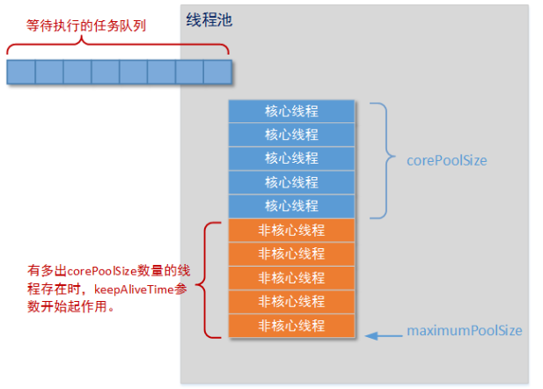

1. 为什么不能用现成的线程池框架？

